Relatório Anual do Serviço de
Informação ao Cidadão - AGE

Exercício 2021

BELÉM - PARÁ

APRESENTAÇÃO

Este Relatório foi elaborado pela Autoridade de Gerenciamento do Banco do Estado do Pará S.A, responsável pela avaliação e monitoramento da implementação do Decreto Estadual Nº 1.359/2015, de 31 de agosto de 2015, conforme disposto no Art. 61 Incisos I e II do referido Decreto.

O presente Relatório foi elaborado de acordo com o modelo estabelecido pelo Órgão Central do Sistema de Controle Interno do Poder Executivo Estadual, para o Exercício 2019, por meio da Instrução Normativa Conjunta CCG/AGE/SECOM Nº 001/2015, de 10 de novembro de 2015, tendo por base duas de suas competências disposta no Art. 62°, Incisos IV e VII, do Decreto Estadual Nº 1.359/2015, de 31 de agosto de 2015.

ÓRGÃO: Banco do Estado do Pará S.A.

Responsáveis:

- Gliceria Deusdédit Carvalho de Melo - Autoridade de Gerenciamento;
- Paulo Vitor dos Reis Monteiro Junior – Autoridade de Gerenciamento

1 - INTRODUÇÂO
Em atendimento ao Art. 61, Inciso II do Decreto Estadual Nº 1.359/2015, de 31 de agosto de 2015, e conforme disposto no Artigo 5º da Instrução Normativa Conjunta CCG/AGE/SECOM Nº 001/2015 de 10 de novembro de 2015, o Serviço de Informação ao Cidadão SIC.PA - do Banco do Estado do Pará S.A, elaborou Relatório Anual com informações sobre as Solicitações de Acesso à Informação recebidas no período de 1º de janeiro a 31 de dezembro de 2020, demonstrando, em tabelas e gráficos, dados sobre as solicitações, e também, de recursos realizados, bem como informações gerais sobre os solicitantes, gerados, a partir dos dados existentes no próprio Sistema de Serviço de Informação ao Cidadão – SIC.PA.

2 – SOLICITAÇÕES DE ACESSO À INFORMAÇÃO:

No decorrer do ano de 2021, o Banco do Estado do Pará S.A, recebeu o total de 250 (duzentos e cinquenta) solicitações de Acesso à Informação, registradas no Sistema Serviço de Informação ao Cidadão – SIC.PA, conforme o balanço e gráfico abaixo, este último, de demonstrativo de evolução mensal:

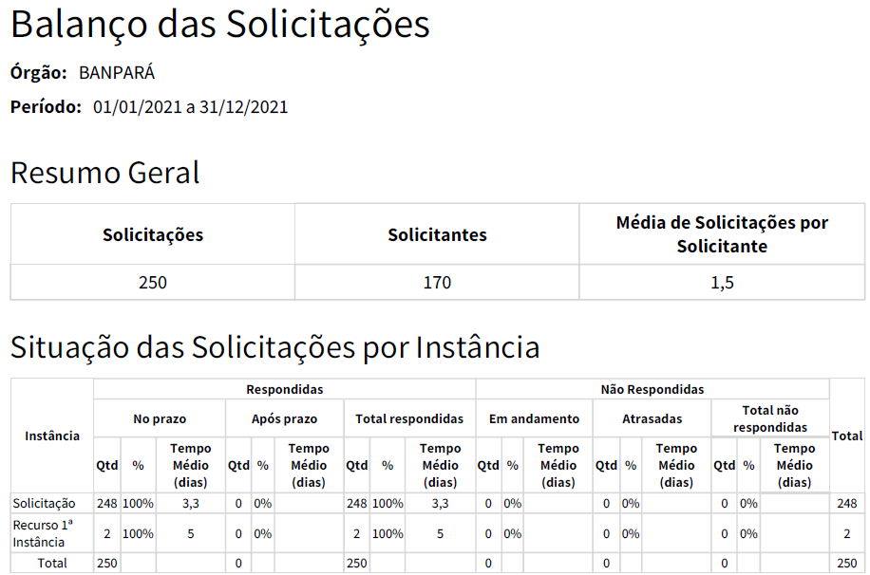

3 – SITUAÇÃO DAS SOLICITAÇÕES DE ACESSO À INFORMAÇÃO:

De modo geral, as 250 solicitações recebidas nesta Ouvidoria, foram respondidas com informações esclarecedoras e conclusivas, e ainda, publicadas no sítio: www.Sistemas.pa.gov.br, e-SIC.PA.

4 – CARACTERÍSTICAS DAS SOLICITAÇÕES DE ACESSO À INFORMAÇÃO:

O canal utilizado para acesso à solicitação das 250 (duzentas e cinquenta) demandas e suas respectivas respostas, ocorreu por meio do sítio www.Sistemas.pa.gov.br, e-SIC.PA.

Destacamos o aumento das solicitações, em função dos programas estaduais como o “Fundo Esperança” e o “Renda Pará”, que motivaram a busca por informações dos cidadãos.

5- PERSONALIDADE JURÍDICA DOS SOLICITANTES:

Das 250 solicitações recebidas, 165 foram solicitações de diferentes pessoas Físicas e 5 de diferentes pessoas Jurídicas.

6 – RESPOSTAS ÀS SOLICITAÇÕES DE ACESSO À INFORMAÇÃO:

Dentre as 250 solicitações recebidas, 248 tiveram caráter de solicitações e 2 de recursos de 1ª instância, sendo todas solicitações respondidas conclusivamente no prazo estabelecido pelo Decreto Estadual 1.359/2015, vinte dias corridos.

7 – NEGATIVA DE ACESSO À INFORMAÇÃO:

As solicitações de acesso às informações negadas se enquadraram na forma da legislação vigente, observando as disposições sobre a preservação de informações protegidas pelo Sigilo Bancário, pelo direito à intimidade e à privacidade, pela Lei Geral de Proteção de Dados, bem como, as de competência da rotina operacional das agências bancárias.

8 – BALANÇO DOS RECURSOS REGISTRADOS:
Foram interpostos 2 (dois) recursos à Autoridade Superior de primeira instância, pelo mesmo autor, todos sendo respondidos em prazo normatizado pelo Decreto Estadual 1.359/2015, em 5 dias corridos, sendo uma negativa de acesso à informação e uma ausência de justificativa legal para classificação.

9 – ANEXO:
- Relatório do Balanço das solicitações.

Belém (PA), 24 de janeiro de 2022.

Gliceria Deusdedit Carvalho de Melo Paulo Vitor dos Reis Monteiro Junior
Ouvidora Banpará Coordenador de Ouvidoria
Autoridade de Gerenciamento Autoridade de Gerenciamento

